**Erstellen einer Signaturzeile in Word oder Excel**

1. Positionieren Sie den Mauszeiger im Dokument oder Arbeitsblatt an der Stelle, an der Sie eine Signaturzeile erstellen möchten.
2. Klicken Sie auf der Registerkarte **Einfügen** in der Gruppe **Text** auf die Liste **Signaturzeile**, und klicken Sie dann auf **Microsoft Office-Signaturzeile**.
3. Geben Sie im Dialogfeld **Signatureinrichtung** die Informationen ein, die unterhalb der Signaturzeile angezeigt werden sollen:  
   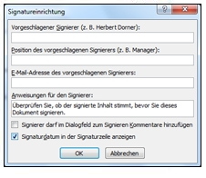

* **Vorgeschlagener Signierer**     Der vollständige Name des Signierers
* **Position des vorgeschlagenen Signierers**     Die Position des Signierers (soweit vorhanden)
* **E-Mail-Adresse des vorgeschlagenen Signierers**     Die E-Mail-Adresse des Signierers (sofern erforderlich)
* **Anweisungen für den Signierer**     Fügen Sie Anweisungen für den Signierer hinzu.

1. Aktivieren Sie mindestens eines der folgenden Kontrollkästchen:

* **Signierer darf im Dialogfeld zum Signieren Kommentare hinzufügen**     Gestatten Sie dem Signierer die Eingabe des Zwecks für das Signieren.
* **Signaturdatum in der Signaturzeile anzeigen**     Das Signaturdatum wird mit der Signatur angezeigt.

